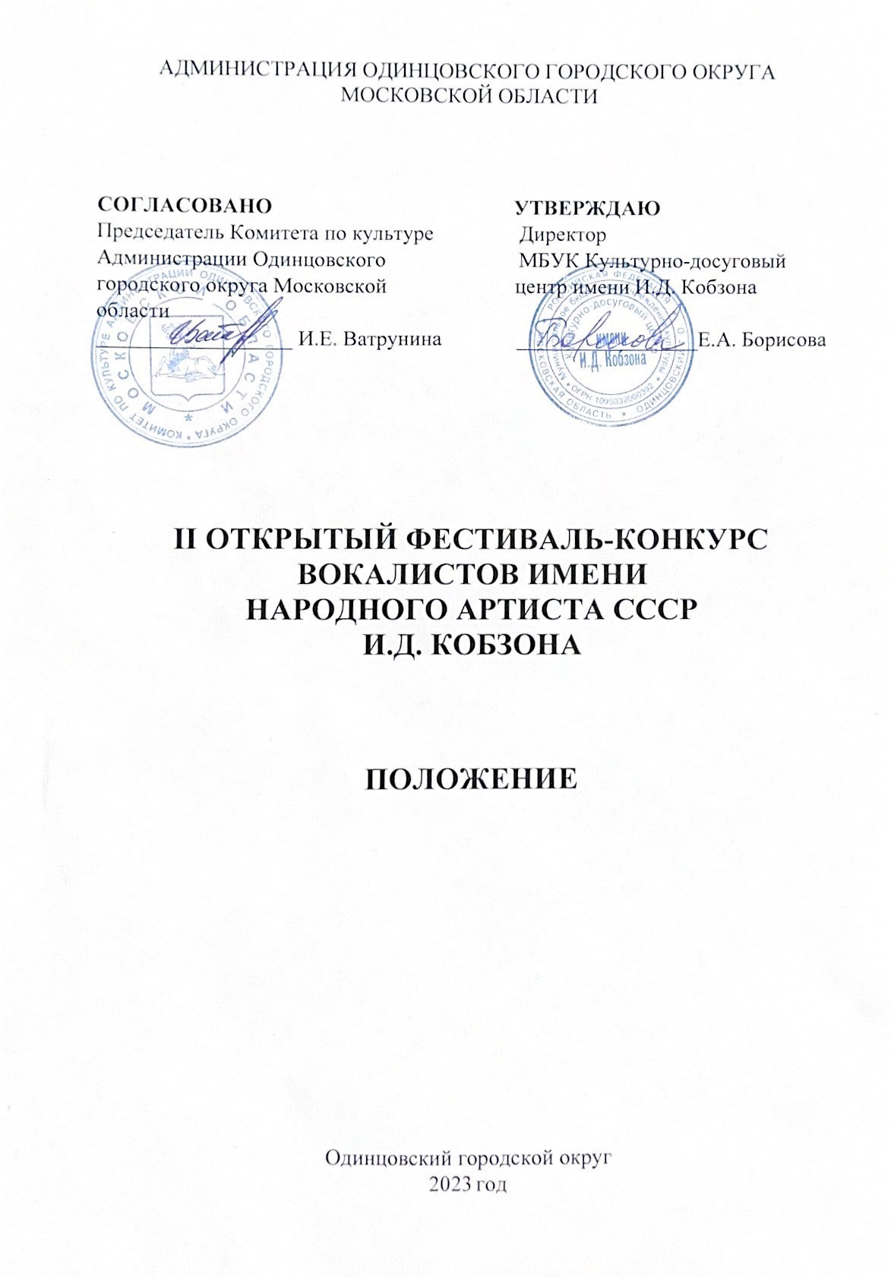

- ТРАДИЦИИ И ИСТОРИЯ ФЕСТИВАЛЯ - КОНКУРСА

Настоящее Положение определяет порядок организации и проведения II Открытого Фестиваля - конкурса вокалистов имени Народного артиста СССР И.Д. Кобзона (ДАЛЕЕ - Фестиваль - конкурс).
И.Д. Кобзон - советский и российский эстрадный певец, крупный политический и общественный деятель, Герой Труда Российской Федерации, Герой Донецкой Народной Республики, Депутат Государственной думы Федерального собрания РФ II—VII созывов, Председатель комитета Государственной думы Российской Федерации по культуре, член партии «Единая Россия», Почётный гражданин 28 городов, Профессор, Народный артист СССР, Лауреат премии Ленинского комсомола и премии Правительства Российской Федерации.
Идейным вдохновителем является директор учреждения Борисова Елена Анатольевна, на протяжении значительного периода времени (а именно - в период с 1997 по 2018 год) работала артистом ВГТРК Академического оркестра русских народных инструментов имени Народного артиста СССР Н.Н. Некрасова, который сотрудничал с И.Д. Кобзоном.

Идею проведения Фестиваля - конкурса поддержал Культурный Фонд «Кобзон», который возглавляет супруга И.Д. Кобзона, Заслуженный работник культуры РФ Нелли Михайловна Кобзон.

- ЦЕЛИ И ЗАДАЧИ ФЕСТИВАЛЯ - КОНКУРСА

- Сохранение, развитие и приумножение песенных традиций российского исполнительства.
- Приобщение молодого поколения к песенному творчеству и повышение исполнительского мастерства.
- Выявление одаренных и талантливых людей различных возрастных групп.
- Поощрение стремления участников к вокальному исполнительскому творчеству.
- Обмен опытом, совершенствование уровня исполнительства.
- Привлечение внимания общественности Одинцовского городского округа к профессиональному развитию вокального искусства.
- Политически - нравственное воспитание новой формации Российской молодежи.

- УЧРЕДИТЕЛЬ ФЕСТИВАЛЯ - КОНКУРСА

Муниципальное бюджетное учреждение культуры Культурно - досуговый центр имени И.Д. Кобзона (далее – МБУК КДЦ имени И.Д. Кобзона), при поддержке Комитета по культуре Администрации Одинцовского городского округа.
По решению Учредителя Фестиваля – конкурса мероприятие может проводиться в дистанционном или онлайн формате.

- ПАРТНЕРЫ

Региональный координационный Совет сторонников партии Единая Россия (ПО СОГЛАСОВАНИЮ).

- ОРГКОМИТЕТ ФЕСТИВАЛЯ - КОНКУРСА

Для подготовки и проведения Фестиваля – конкурса создается Оргкомитет, который обеспечивает проведение организационной работы. В его задачи входят: предоставление концертной площадки, профессионального комплекта аппаратуры для обработки и усиления звука, светового оборудования, гримерных комнат и помещений для переодевания, формирование и организация работы профессионального компетентного жюри и обеспечение участников и членов жюри сервисами питания.

Оргкомитет имеет право транслировать проведение хода концертных и других событийных моментов Фестиваля – конкурса по телевидению, радио, интернет - ресурсам, производить аудио и видеозаписи.

ПРЕДСЕДАТЕЛЬ ОРГКОМИТЕТА ФЕСТИВАЛЯ - КОНКУРСА:

- Борисова Елена Анатольевна – Директор МБУК КДЦ имени И.Д. Кобзона.

ЧЛЕНЫ ОРГКОМИТЕТА ФЕСТИВАЛЯ - КОНКУРСА:

- Шубина Наталья Викторовна - Лауреат Всероссийских и международных конкурсов, руководитель Детского театра народной песни «Звонки пташки» МБУК КДЦ имени И.Д. Кобзона
- Поздеева Вероника Альбертовна - Лауреат Всероссийских и международных конкурсов, художественный руководитель МБУК КДЦ имени И.Д. Кобзона
- Полтавцев Игорь Сергеевич - Лауреат Международных конкурсов, заведующий отделом концертной деятельности МБУК КДЦ имени И.Д. Кобзона.

ОТВЕТСТВЕННЫЙ СЕКРЕТАРЬ ФЕСТИВАЛЯ - КОНКУРСА:

- Поздеева Вероника Альбертовна – художественный руководитель МБУК КДЦ имени И.Д. Кобзона.

- ВРЕМЯ И МЕСТО ПРОВЕДЕНИЯ ФЕСТИВАЛЯ - КОНКУРСА

Дата проведения: 16 сентября 2023 г., с 12.00 до 20.00
Место проведения: Муниципальное бюджетное учреждение культуры Культурно-досуговый центр имени И.Д. Кобзона
Проезд: 143030, Московская область, Одинцовский городской округ, село Успенское, улица Учительская, дом 40А
Тел/факс: 8 (495) 634-40-69; 8 (968) 961-48-83
Почта: fest.yspenskoe@gmail.com

Официальный сайт: https://dk-uspenskoe.ru/

Официальная группа Вконтакте: https://vk.com/kdc_kobzona

7. ПОРЯДОК И ПРОГРАММА ПРОВЕДЕНИЯ
ФЕСТИВАЛЯ - КОНКУРСА

Порядок выступления участников всех этапов мероприятия определяется Оргкомитетом конкурса до 14 сентября 2023г., публикуется на официальном сайте: https://dk-uspenskoe.ru/ и в группе Вконтакте: https://vk.com/kdc_kobzona
Конкурс проводится в течении 1 дня:
- 16 сентября. 2023г. с 12.00 до 20.00 (начало регистрации в 11.00)

- НОМИНАЦИИ, ВОЗРАСТНЫЕ КАТЕГОРИ, ПРОГРАММНЫЕ ТРЕБОВАНИЯ, ХРОНОМЕТРАЖ

Номинация | Форма | Возрастная категория | Критерии оценки | Тайминг
- Эстрадно-джазовый вокал  - Академический вокал  - Бардовская песня | - Соло | - 5-13 лет  - 14-17 лет  - От 18 лет | 1.Исполнительское мастерство.  2.Техника исполнения.  3.Артистизм и оригинальность.  4.Раскрытие художественного образа.  5.Композиционное построение номера.  6.Соответствие репертуара возрастным особенностям исполнителей.  7.Сценическая культура.  8.Музыкальность и талант.  9.Уровень вокальных данных.  10.Профессионализм. | 1 произведение – до 5 минут
 | - Группы:  - Дуэт  -Ансамбль (от 3 до 10 участников) | - 5-17 лет  - От 18 лет
9. К УЧАСТИЮ В ФЕСТИВАЛЕ - КОНКУРСЕ ДОПУСКАЮТСЯ

- солисты, дуэты, ансамбли
- солисты, дуэты, ансамбли детских школ искусств, детских музыкальных школ
- солисты, дуэты, ансамбли средних общеобразовательных школ и иных учебных заведений
- солисты, дуэты, ансамбли культурно - досуговых учреждений.

В Фестивале – конкурсе могут принять участие исполнители, являющиеся лауреатами и дипломантами Всероссийских и Международных конкурсов, возраст и конкурсная программа которых соответствуют условиям проведения Фестиваля-конкурса.

10. УСЛОВИЯ И ТРЕБОВАНИЯ ФЕСТИВАЛЯ - КОНКУРСА

Администрация МБУК КДЦ имени И.Д. Кобзона (далее – Учреждение) (организатор Фестиваля-конкурса) несёт полную ответственность:

- за обеспечение PR- кампании и участие представителей СМИ во время проведения Фестиваля-конкурса;
- за безопасность участников, размещение транспорта и оказание медицинской помощи во время проведения Фестиваля-конкурса;
- за художественно - тематическое оформление помещений Учреждения;
- за качество выпуска и качество информационно – содержательной составляющей печатной продукции и выполнение ее в едином художественном стиле;
- за организацию дежурства и обеспечение порядка в зрительном зале;
- за организацию работы персонала за кулисами в целях соблюдения соответствующего порядка выступлений участников;
- за предоставление необходимых условий для работы жюри в концертном зале;
- за организацию условий питания для участников Фестиваля – конкурса (работа буфета в фойе Учреждения на протяжении всего времени проведения мероприятия);
- за организацию питания членов жюри за счет Учреждения.

11. ЖЮРИ ФЕСТИВАЛЯ - КОНКУРСА

- Состав жюри формируется и утверждается Оргкомитетом Фестиваля – конкурса.
- В состав жюри входят компетентные специалисты, имеющие значительные регалии в области музыкального исполнительского искусства (Народный артист России, Заслуженный артист России, Заслуженный деятель искусств России, Заслуженный работник культуры, Профессор, Лауреат Международных конкурсов и другие).
- В состав жюри может входить от трех до шести человек.
- В составе жюри не имеют право находиться педагоги, чьи конкурсанты - ученики принимают участие в данном Фестивале – конкурсе.
- Решение жюри является окончательным и обсуждению не подлежит.

12. НАГРАЖДЕНИЕ ПОБЕДИТЕЛЕЙ

Награждение проводится в каждой номинации и возрастной группе, присуждаются следующие звания:

- Лауреат 1 степени
- Лауреат 2 степени
- Лауреат 3 степени
- Специальные награды

Лауреаты награждаются памятными призами и дипломами.
В рамках проведения Фестиваля - конкурса жюри может наградить участников специальными дипломами и призами, а также поощрить специальными грамотами их преподавателей.

13. ПОРЯДОК ПОДАЧИ ЗАЯВКИ

Для участия в Фестивале – конкурсе, начиная с даты публикации Положения по 14 сентября 2023 года, каждым участником подается заявка по форме (Приложение 1) и согласие на обработку персональных данных (Приложение 2,3) на электронную почту: fest.yspenskoe@gmail.com (обязательно с пометкой в теме письма «Заявка на участие во 2 Фестивале - конкурсе вокалистов имени Народного артиста СССР И.Д. Кобзона»).
Оргкомитет имеет право продлить либо приостановить прием заявок до или после указанного срока (в случае возникновения ситуации Форс – мажор), о чем обязуется уведомить каждого участника в социальных сетях.

Список направляемых документов:

Приложение № 1 - заявка на участие в Фестивале – конкурсе.
Приложение № 2 - согласие на обработку персональных данных.
Приложение №3 - согласие на обработку персональных данных несовершеннолетних участников.

Минусовка выступления каждого конкурсанта направляется вместе с заявкой (формат - mp3, wav). Обязательно для каждого участника иметь дубликат минусовки на флеш-карте или других носителях с собой!
Заявка будет рассматриваться только в том случае, если участник предоставит необходимый (полный) пакет документов, включая фонограмму в указанном выше формате. Отдельные пожелания по техническим моментам необходимо указать в заявке в разделе «технический райдер».

14. ПОРЯДОК ПРОВЕДЕНИЯ

- Участники прибывают к месту проведения конкурса для предварительной регистрации в точно указанное время без опозданий.
- После регистрации и до начала мероприятия участнику будет предоставлена возможность для подготовки к выступлению.
- После объявления о начале конкурса публика приглашается в зрительный зал.
- Участники могут находится в зале, либо вне его, на свое усмотрение.
- В случае технической неисправности, которая произошла по вине организаторов мероприятия, допускается повторное выступление участника, по решению жюри.
- Для поддержания максимально творческой атмосферы приветствуется уважительное отношение друг к другу всех участников мероприятия.
- По окончании конкурса все фотоматериалы можно будет свободно найти в официальной группе Вконтакте.
Внимание! Если участник опаздывает на предварительную регистрацию, необходимо заранее сообщить об этом в оргкомитет Фестиваля - конкурса. В случае неявки участника в точно указанное время Оргкомитет оставляет за собой право снять участника с конкурса и в случае отказа самого участника от участия в конкурсе по уважительной причине.

15. ПРОГРАММНЫЕ И ТЕХНИЧЕСКИЕ ТРЕБОВАНИЯ

- Участники имеют право исполнить произведение под инструментальное сопровождение, под фонограмму - «минусовку», допускается прописанный или «живой» БЭК – вокал для солистов.
- Запрещается выступление вокалистов под фонограмму «плюс».
- Не допускается прописанный БЭК – вокал для ансамблей и прописанный DOUBLE – трек (инструментальное или голосовое дублирование основной партии) для солистов и ансамблей.
- Вокальным коллективам нужно обязательно сообщить о необходимом количестве микрофонов в примечаниях к заявке заранее.

16. КОНТАКТЫ

Информация: +7 (495) 634-40-69 (добавочный: 111);
Куратор фестиваля: Поздеева Вероника Альбертовна – 8-968-961-48-83;
Официальный сайт: https://dk-uspenskoe.ru/
Почта: fest.yspenskoe@gmail.com

Официальная группа Вконтакте: https://vk.com/kdc_kobzona

Приложение № 1
к положению о проведении
II Открытого фестиваля - конкурса вокалистов
им. И.Д. Кобзона

Заявка на участие

В II Открытом фестивале - конкурсе вокалистов
имени Народного артиста СССР И.Д. Кобзона
(2023г.)

Прошу Вас зарегистрировать в качестве участника
___________________________________

ФИО участника или название коллектива
Возрастная категория

Номинация

Название конкурсного произведения

Учреждение, направляющее участника или коллектив (если есть)
ФИО руководителя коллектива (участника)
ФИО законного представителя несовершеннолетнего солиста
Технический райдер (музыкальное сопровождение, кол-во микрофонов, стойка, и т.п.)

Контактный телефон ____________________
Электронная почта ______________________
«____» ______________2023 г. ___________ ____________________
(число, месяц, год подачи заявки) (подпись) (расшифровка подписи)

Приложение №2
к положению о проведении
II Открытого фестиваля - конкурса вокалистов
им. И.Д. Кобзона

Согласие
на обработку персональных данных
в МБУК КДЦ имени И.Д. Кобзона
на участника
II Открытого фестиваля - конкурса вокалистов имени
Народного артиста СССР
И.Д. Кобзона

Я, ________________________________________________________________
__________________________________________________________________
(Ф.И.О. участника открытого окружного Фестиваля - конкурса вокалистов им. И.Д. Кобзона)
В связи с участием в 1 Открытом фестивале - конкурсе вокалистов им. И.Д. Кобзона, в соответствии с требованиями статьи 9 Федерального закона от 27.07.2006г. №152-ФЗ даю согласие на размещение и обработку (анкетных) персональных данных и на размещение в сети Интернет фото- и видеоматериалов в сети Интернет с моим участием в Фестивале - конкурсе. С Положением об II Открытом фестивале - конкурсе вокалистов им. И.Д. Кобзона, размещенном на сайте Учреждения Муниципальное бюджетное учреждение культуры Культурно - досуговый центр имени И.Д. Кобзона, ознакомлен(а), порядок проведения Фестиваля - конкурса мне понятен.
По моему первому требованию согласие может быть отозвано письменным заявлением.

Контактный телефон______________________
«_____» ______________ 2023 г.
Подпись______________/________

Приложение № 3
к положению о проведении
II Открытого фестиваля - конкурса вокалистов
им. И.Д. Кобзона

Согласие
на обработку персональных данных
в МБУК КДЦ имени И.Д. Кобзона
несовершеннолетнего участника
II Открытого фестиваля - конкурса вокалистов
имени Народного артиста СССР И.Д. Кобзона

Я, ________________________________________________________________
__________________________________________________________________
(Ф.И.О. отца, матери, опекуна, законного представителя)
В связи с участием в II Открытом фестивале - конкурсе вокалистов имени И. Д. Кобзона, в соответствии с требованиями статьи 9 Федерального закона от 27.07.2006г. №152-ФЗ даю согласие на размещение и обработку (анкетных) персональных данных моего несовершеннолетнего ребенка (сына, дочь, опекаемого, приемного). А также на публикацию фото- и видеоматериалов в сети Интернет с его участием во II Открытом фестивале - конкурсе вокалистов имени И.Д. Кобзона. ____________________________________________________________________
(Ф.И.О. участника Фестиваля - конкурса)
С Положением об II Открытом фестивале - конкурсе вокалистов имени И.Д. Кобзона, размещенном на сайте Учреждения Муниципальное бюджетное учреждение культуры Культурно - досуговый центр имени И.Д. Кобзона, ознакомлен(а), порядок проведения Фестиваля - конкурса мне понятен.
По моему первому требованию согласие может быть отозвано письменным заявлением.

Контактный телефон______________________
«_____» ______________ 2023 г.
Подпись______________/________

